fix theo trình tự sau:
- Sửa hạ tầng trước (faucet.yaml và mininet_topology.py): Xóa rule acls_in ở cổng 1, thêm include và áp dụng ACL cho toàn bộ VLAN. Thêm giới hạn băng thông (bw) cho các liên kết trong topology.
- Sửa luồng tấn công (traffic_generator.py): Thay thế các hàm socket thuần bằng các lệnh gọi subprocess.run sử dụng hping3.
- Chuẩn hóa dữ liệu (generate_dataset.py, model.py): Loại bỏ hoàn toàn các cột IP (ip_src, ip_dst) khỏi file config.py. Điều chỉnh lại flow_duration_sec thành bội số của 10 và cố định flags: 0. Chạy lại script sinh data để ra file CSV mới.
- Huấn luyện lại (train.py): Chạy lại mô hình trên file CSV vừa sinh ra (lúc này Data Leakage đã được fix) để ra file .joblib chuẩn.
- Tích hợp cuối cùng (faucet_client.py và faucet_ml_bridge.py):fix YAML, đổi lệnh gọi Reload sang SIGHUP, và chèn thêm cổng Fallback dự phòng vào hàm _find_victim_port.

- File: ml_service/model.py :Lỗi data leakage

- Vị trí: train(self, df: pd.DataFrame) gọi X = self._preprocess(df, fit_scaler=True) và logic bên trong hàm _preprocess()
- Nội dung: gọi hàm chuẩn hóa StandardScaler.fit_transform trên toàn bộ data tổng trước khi chia tập train và test, rò mean std vào tập train -> accuracy ảo; bọc Pipeline phía sau làm chuẩn hóa data 2 lần lúc train nhưng chỉ 1 lần lúc predict
- fix:
Bỏ tham số fit_scaler khỏi hàm _preprocess().
Chỉ dùng _preprocess() để điền giá trị thiếu (NaN) và chuyển cột IP.
Thực hiện train_test_split trước.
Giao việc chuẩn hóa hoàn toàn cho Pipeline.

- File ml_service/train.py : lỗi crash

- Vị trí lỗi: Hàm evaluate_model(model_type: str, dataset_path: str, model_dir: str).
- nội dung: Trích xuất mảng numpy X = df[FEATURE_COLUMNS].values rồi đẩy thẳng vào model.predict(). Do chưa qua hàm _preprocess(), dữ liệu vẫn chứa chuỗi (địa chỉ IP) và giá trị rỗng (NaN), khiến hàm dự đoán bị crash.
- fix: Truyền trực tiếp DataFrame thô vào hàm predict, để hàm này tự gọi _preprocess()

- File integration/faucet_ml_bridge.py - Mitigation thất bại & Sai vận tốc

- Vị trí lỗi 1: Cấu trúc dictionary flow_data trong hàm _process_switch_flows().
- Nội dung lỗi: Tính tốc độ gói tin bằng flow.packet_count / max(flow.duration_sec, 1). Đây là vận tốc trung bình cả đời của luồng, làm "pha loãng" các đợt DDoS ồ ạt nhưng chớp nhoáng, khác hoàn toàn với công thức $ΔPackets/Δt$ trong báo cáo.
- Cách khắc phục: Cần tạo một dictionary lưu trữ giá trị packet_count của lần poll trước (ví dụ self.last_flow_stats), sau đó tính (current_count - last_count) / self.poll_interval.
- Vị trí lỗi 2: Hàm _find_victim_port(self, switch_id: str, victim_ip: str).
- Nội dung lỗi: Fallback cuối hàm trả về return None. Nếu truy vấn Prometheus bị lỗi hoặc Faucet không bật L2 Learning, hàm này trả về None, khiến logic ở hàm _handle_attack() bị ngắt và Controller không bao giờ gửi lệnh Block Port (không giảm thiểu được tấn công).
- Cách khắc phục: Hard-code dự phòng một cổng mặc định cho môi trường Mininet để đảm bảo lệnh chặn kẻ tấn công (source_port) luôn được kích hoạt khi demo\

- File mininet/traffic_generator.py - Sai bản chất tấn công
- Vị trí lỗi 1: Hàm _tcp_flood(self, duration: int, pps: int, source_port: Optional[int] = None).
  - Nội dung lỗi: Lệnh sock.connect() thực hiện bắt tay TCP 3 bước hoàn chỉnh, sau đó gửi payload HTTP. Đây là HTTP/Connection Flood, không ép được bộ đệm của thiết bị mạng sinh nhiều Packet-In như SYN Flood thực thụ.
  - Cách khắc phục: Sử dụng công cụ hping3 để bắn cờ SYN.
- Vị trí lỗi 2: Hàm _udp_flood().
  - Nội dung lỗi: Dùng time.sleep() trong Python để điều tiết tốc độ (Interval mili-giây). Hàm sleep của OS không đủ độ nhạy, khiến tốc độ thực tế (pps) rớt thê thảm so với cấu hình truyền vào.
  - Cách khắc phục chung cho cả 2 hàm: Xóa logic dùng thư viện socket mặc định và thay bằng subprocess gọi hping3 để OS tối ưu tốc độ và cờ (flags) của gói tin
- Lỗi gắn ACL sai hướng trên cổng của Web Server
- Nội dung lỗi: Faucet mặc định áp dụng ACL theo chiều Ingress (acls_in), tức là lọc các gói tin ĐI VÀO switch từ cổng đó. Nghĩa là, ACL này đang lọc các gói tin do máy chủ web h1 gửi đi (ví dụ: HTTP Response), chứ KHÔNG PHẢI lọc các gói tin tấn công nhắm vào h1. Khi botnet từ h2 hoặc h4 bắn luồng DDoS vào, traffic sẽ đi vào từ các cổng khác (cổng 2, 4) và không hề đi qua ACL này. Hậu quả là băng thông mạng vẫn sập, Meter không được kích hoạt.
- Cách khắc phục: Gỡ acls_in: [protect-web-server] khỏi cổng số 1. Thay vào đó, áp dụng ACL này cho toàn bộ VLAN 100 (nơi chứa web server). Khi áp dụng ở cấp VLAN, mọi traffic đi vào VLAN này từ bất kỳ cổng nào cũng sẽ bị kiểm duyệt.

Lỗi chặn nhầm lưu lượng hợp lệ trong protect-web-server
- Nội dung lỗi: Trong Faucet, mọi ACL đều có một luật ngầm định ở cuối cùng là Default Deny (Chặn tất cả nếu không khớp luật nào). Trong protect-web-server, bạn chỉ định nghĩa các luật cho phép (allow: true) đối với traffic đi đến nw_dst: "10.0.0.1/32". Nếu bạn áp dụng ACL này cho toàn VLAN như cách khắc phục số 1 ở trên, thì khi h2 muốn ping h3 (không phải 10.0.0.1), gói tin sẽ không khớp luật nào và bị Drop. Mạng của bạn sẽ bị đứt kết nối nội bộ.
- Cách khắc phục: Thêm một luật "Bỏ qua / Cho phép tất cả" ở dưới cùng của danh sách protect-web-server, để những traffic không đi đến Web Server thì được chuyển tiếp bình thường.
- generate ddos flow
- Nội dung lỗi: Trong SDN/OpenFlow thực tế, flow_duration_sec là thời gian tính từ lúc Controller (Ryu) đẩy lệnh Flow-Mod xuống Switch cho đến thời điểm nó bị xoá (hoặc khi được lấy mẫu). Khi bị tấn công SYN Flood cường độ cao (VD: 10,000 pps), bảng luồng (Flow Table) của Switch sẽ bị quá tải, Controller không kịp phản hồi. Khi đó, Switch sẽ không có Flow Entry cho các gói tin tấn công, nên sẽ không có bản ghi thống kê luồng (Flow Stats) trả về cho Gauge.
- Những gì Faucet/Gauge bắt được trong thực tế thường là các luồng đã tồn tại từ trước bị ảnh hưởng, hoặc các luồng bị gộp chung (do cơ chế Wildcard match của Table-miss). Việc bạn tự động gán duration_sec = 2 và packet = 10000 sẽ tạo ra một véc-tơ có Rate cực kỳ khổng lồ (5000 pps). Mô hình ML sẽ học được rằng "Cứ thấy Rate khổng lồ thì là DDoS", nhưng khi chạy thực tế, Switch lại văng lỗi hoặc gộp luồng khiến Rate trở nên bình thường (như đã phân tích ở lỗi faucet_ml_bridge.py).
- Cách khắc phục: Bạn không thể mô phỏng luồng DDoS một cách quá hoàn hảo. Hãy thay đổi kịch bản sinh dữ liệu để mô phỏng đúng hành vi của Gauge: Gauge đọc chỉ số mỗi 10 giây (như faucet.yaml). Vì vậy, flow_duration_sec ở các mẫu (samples) nên là các bội số của 10 (10, 20, 30...), hoặc là một số ngẫu nhiên lớn hơn nếu luồng đã tồn tại lâu. Tốc độ (Rate) phải được tính dựa trên số lượng gói tin đột biến trong khoảng 10 giây đó, chứ không phải chia cho một con số duration ảo.

- TRAIN MODEL thì bỏ FEATURE IP ra, drop cột luôn từ đầu đừng để model học vẹt IP, không liên quan đến độ chính xác của dự báo.
- file generate: sinh ngẫu nhiên cờ TCP? decision tree thì để flags : 0
- mininet/mininet_topology
- self.addLink() khai báo mà không truyền tham số giới hạn vật lý-> nó tự truyền tối đa
- khi dùng hping3 tấn công, lưu lượng so với nó quá bé, không phát hiện được độ trễ, tỷ lệ mất gói tin, băng thông của user không sụt giảm
- fix: bóp băng thông lại, gán tham số giới hạn cho nó ngay từ đầu, ví dụ bw=10 ở h1 để dễ thấy nó bị nghẽn, 100 ở các thằng khác, thêm delay 1ms hoặc 2ms.
- ml_service/faucet_client.py :
- file block-malicious.yaml được đọc và ghi dưới dạng list các rule ,yêu cầu khai báo block cha acls: mới đọc được
sửa đoạn này 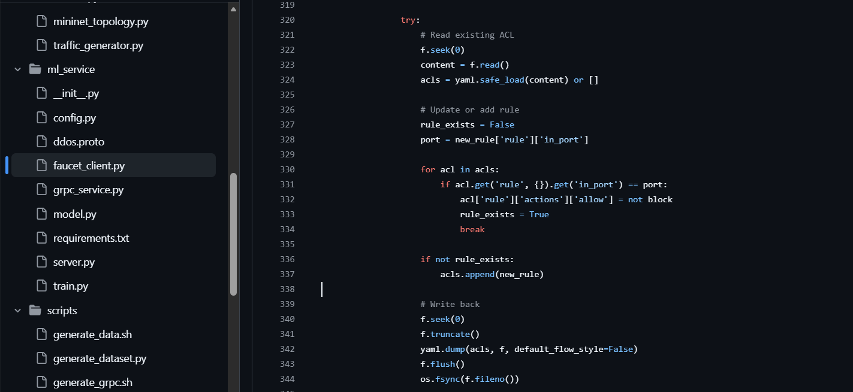
- Ở file faucet_config/faucet.yaml không hề sử dụng chỉ thị include để nạp file block-malicious.yaml này vào. Hơn nữa, ACL block-malicious cũng chưa được áp dụng (gắn) vào các cổng hoặc VLAN ở Data Plane. Do đó, dù Python có cập nhật file kia hàng nghìn lần, Switch vẫn không bao giờ chặn lưu lượng.
- reload_faucet_config() dùng rest API -> sửa thành SIGHUP (kill -HUP) tới tiến trình Faucet.

